Муниципальное бюджетное учреждение
дополнительного образования
«Детская школа искусств» г. Касимов

Конспект урока по Декоративно прикладному искусству во 2 классе (1-5) художественного отделения Тема: "Великолепие батика".

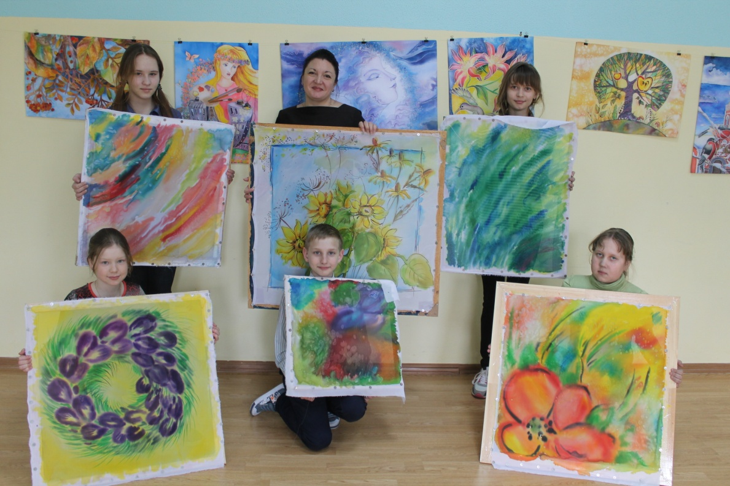

Преподаватель МБУ ДО "ДШИ" г. Касимов Марина Александровна Дудкина

2016 год

Тема урока: "Великолепие батика". Выполнение шейного платка в свободной росписи по ткани, технике батик.
Цель: формирование интереса к творческой деятельности, через знакомство с художественной росписью ткани (батик). Выполнение платка свободной росписью по ткани.
Задачи:
1. Познакомить учащихся со свободной техникой росписи ткани – батиком, с его возникновением, технологией изготовления.
Научить расписывать ткань в технике свободной росписи.
2. Развивать фантазию, эстетический и художественный вкус, творческие способности, зрительную память, воображение, цветовосприятие . Формировать у детей практические умения и навыки выполнения росписи ткани (холодный батик
3. Воспитывать аккуратность, усидчивость. Помогать детям в их желании сделать свои работы практически значимыми.

Демонстрации и наглядные пособия:
Ноутбук, экран, презентация, выставка платков в технике батик.
Материалы и инструменты:
подрамники, ткань, краски акриловые и анилиновые, кисти, тампоны ватные, ушные палочки, фен, утюг, фартуки.
Межпредметные связи:
Композиция, рисунок, живопись, декоративно прикладное искусство.

План урока:
- Организационный момент.
- Ознакомление с темой урока.
- Ознакомительный материал из истории возникновения батика. Технология выполнения свободной росписи. Презентация.
- Практическая работа: изготовление платка в технике свободного батика.
- Завершение урока. Анализ детских работ.
- Подведение итогов: Оценка работы учащихся.

Ход урока.
1. Организационный момент.
Эмоциональный настрой учащихся. Проверка степени готовности к уроку.
Здравствуйте, ребята.
2. Сообщение темы урока.
Сегодня на уроке мы будем продолжать знакомство с росписью по ткани - батиком. Батик – увлекательное занятие, в процессе которого можно создать дизайнерский платок, сумку или футболку, сделать неповторимый декор для домашнего интерьера. Так приятно носить изделия выполненные своими руками.
3. Сообщение об истории возникновения батика и презентация.
Сегодня на уроке мы с вами выполним платок в технике батик.
Вопросы:
Что это за техника?
Какие виды батика вы знаете?
Что нам понадобится для работы?
- Ткань. Мастера советуют использовать только натуральные ткани – шелк, хлопок, лен, так как работа с ними дает предсказуемый эффект при нанесении краски и сушке изделия. Но на практике ткани со смесовыми составами выглядят ничуть не хуже. Главное, чтобы ткань достаточно хорошо могла впитывать жидкость. Натуральные ткани лучше предварительно постирать, так как они после стирки могут дать усадку.
- Рама или подрамник, на которую будет натянута ткань, так как важно, чтобы ткань имела хорошее натяжение. Для небольших изделий можно также использовать вышивальные пяльцы.
- Специальные краски по ткани. Краски бывают акриловые и водорастворимые. Какие выбрать – зависит от того, что вы хотите сделать. Акриловые довольно плотно ложатся на ткань, поэтому не подойдут для росписи мягких вещей, каких как шелковый шарфик или платок, так как вещь будет стоять «колом», но зато они хорошо подходят для росписи картин, х/б футболок и холщевых сумок.
Что можно расписать в этой технике?
Как было сказано - это искусство одно из самых древних. Оно пришло к нам из Индонезии. В связи с тем, что появляются новые материалы для батика: краски, контуры, резервы, батик обновляется. Батик бывает: узелковый, свободный, холодный, горячий(показываю по презентации).
Различают два основных способа нанесения краски в технике батик: свободная кистевая роспись и выполнение рисунка с помощью нанесения специальными инструментами резервирующего состава для достижения четкой графики линий. Возможно множество вариантов применения смешанной техники изготовления батика. Например, сочетание четкого рисунка и узелкового орнамента, который получается в результате того, что на ткани крепко завязывают несколько узлов разного размера, а затем опускают в краску. Она не может проникнуть в складочки узлов, в результате чего получаются красивые круги. Художники используют много специальных приемов для получения разнообразных красочных эффектов. Они покрывают воском достаточно большие участки, затем мнут ткань так, чтобы образовались на воске трещинки, в которые потом будет затекать краска. В результате красивая сеточка линий покроет изображение. Такой узор имеет специальное название «кракле». Чтобы осветлить цветовой тон, можно непросохшую краску сбрызнуть водой или посыпать крупной солью. Так можно достигнуть эффектов, подобных акварельной живописи.
Благодаря своим богатым декоративным возможностям техника батика применяется при росписи одежды, платков, занавесей, панно и т. п.
Метод свободной росписи или акварельная техника. При свободной росписи ткани резервирующий состав не используют. Рисунок наносят на ткань свободными мазками красок. Вначале на ткань наносят краски светлых тонов, закрашивая светлые элементы рисунка, затем - более темных тонов, закрашивая темные части.
Сейчас мы выполним с вами платок в свободной технике батик. Свободную роспись еще называют акварельной росписью, так как она очень похожа на акварельную технику по сырому. Для работы нам понадобится: акриловые термозакрепляющие краски, соль, вода, палитра и самое главное рама и ткань.
- Для того, чтобы нам за урок выполнить работу мы уже подготовили подрамники и натянули на них шифон. Чтобы краска меньше растекалась я каждому загрунтовала ткань солевым раствором (можно было загрунтовать и акварельным грунтом, но его у нас не оказалось под руками).
- Мы должны выбрать сюжет для платка - это могут быть цветочные мотивы или абстракция (показываю образцы на презентации и готовые работы). Композиция - основа росписи, и от того, насколько она будет продумана, зависит конечный результат.
- Выбор цвета, цветовой гаммы.
- Показываю поэтапное выполнение работы. Просмотр презентации.
Если не получили нужный цвет при первом покрытии, дожидаемся когда высохнет краска или сушим феном (он всегда у нас под рукой) и по этому месту предварительно смочив ткань накладываем еще слой краски. Дополнительные декоративные эффекты можно сделать с помощи поваренной соли и мочевины, помещая кристаллы на влажные окрашенные участки ткани, а также с помощью объемных контуров.
Соль притягивает к себе краску, при этом получается рисунок, похожий на каплю. Результат зависит, в частности, от величины кристаллов соли. Мелкозернистая соль создает изящную структуру рисунка, т.е. многочисленные близко расположенные друг к другу относительно темные участки пигментных скоплений. Крупная соль дает узоры с четкими цветовыми смещениями. На переходных участках хорошо прослеживаются составные цвета и основные краски. Сушите работу всегда в горизонтальном положении. Иначе краски стекут вниз, испортив работу. Иногда, правда, можно использовать это как дополнительный эффект, особенно если ткань расписана с применением соли или мочевины.
4. Практическая работа.
В течение работы я буду индивидуально к вам подходить. Если возникнет необходимость в моей помощи – поднимите руку.
5. Завершение урока. Анализ детских работ.
Анализ результатов проводиться по трем направлениям:
- Уровень овладения приемами декоративной росписи;
- Выразительность придуманной композиции;
- Аккуратность в выполнении работы.
6. Подведение итогов.
Все сегодня молодцы! Выполнили замечательные платочки.
Последним этапом нашей работы над платком - это обрезка, закрепление краски, стирка и подшив. Этим мы займемся на следующим уроке.
Данное изделие может стать хорошим подарком.
Урок закончен.
До свидания.

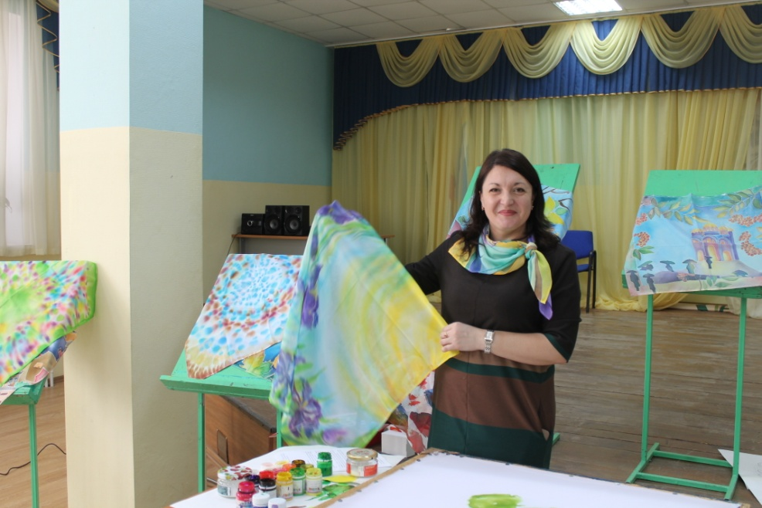

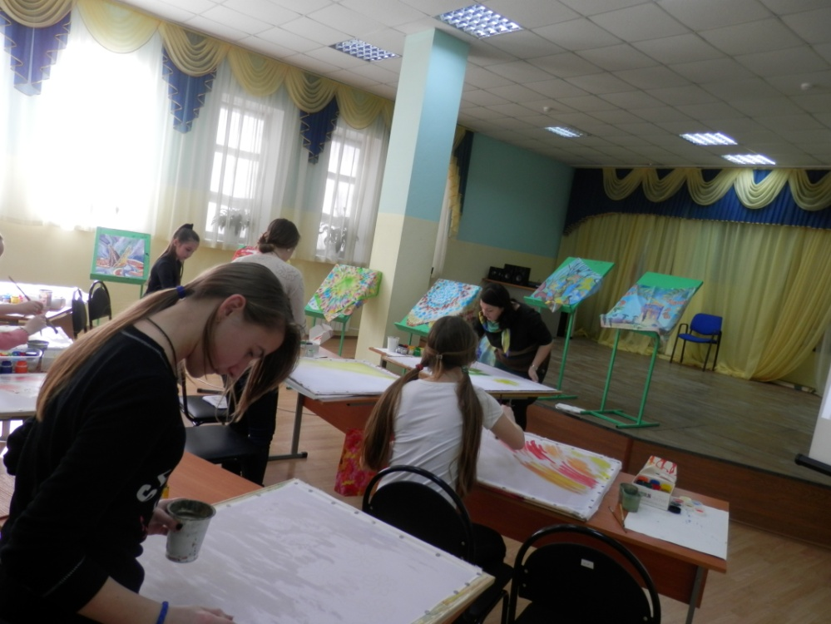

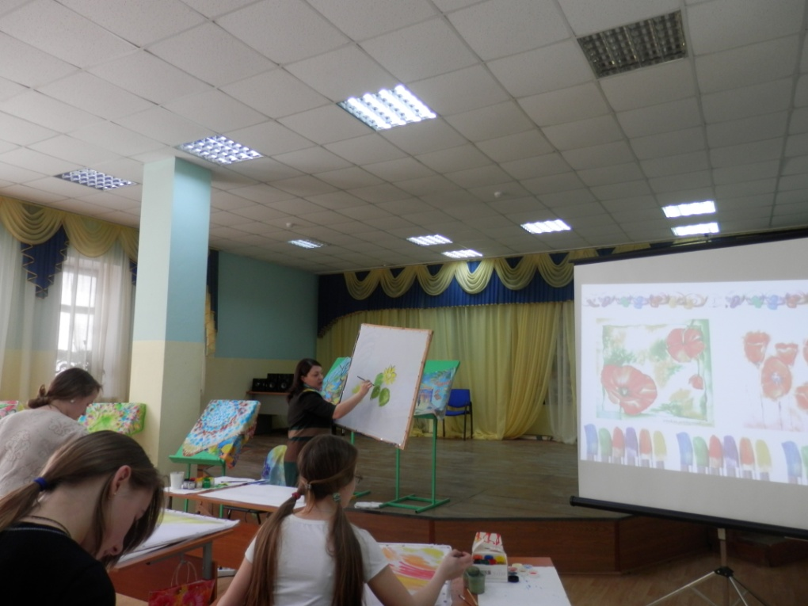

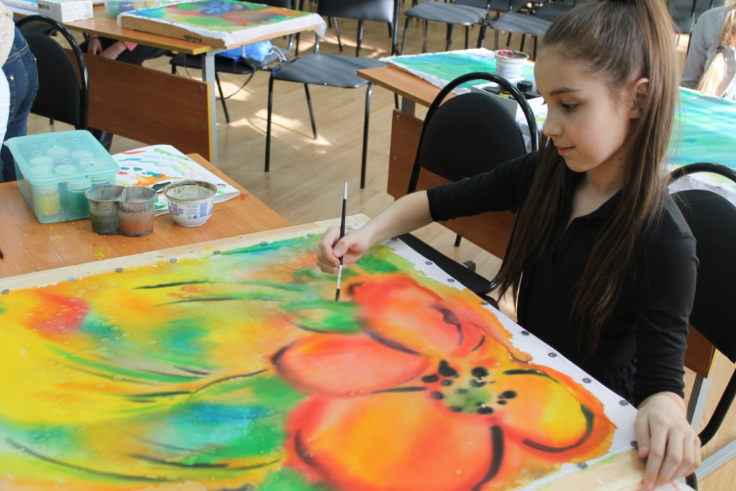

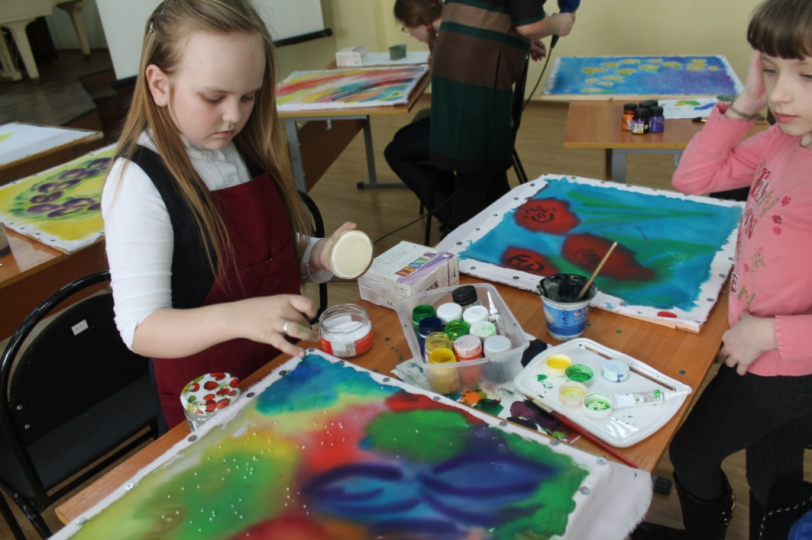

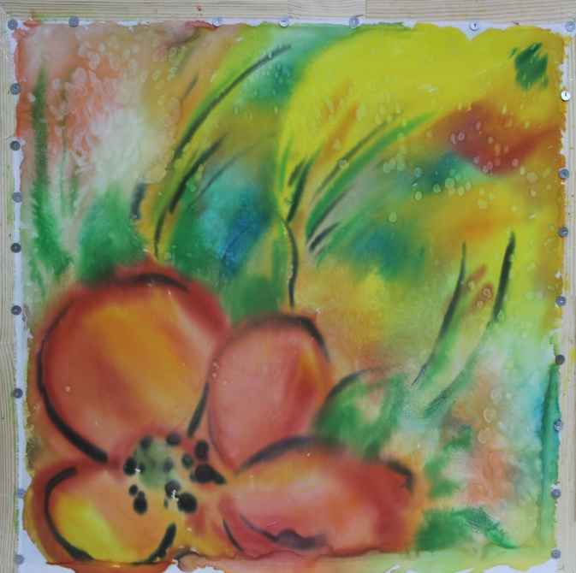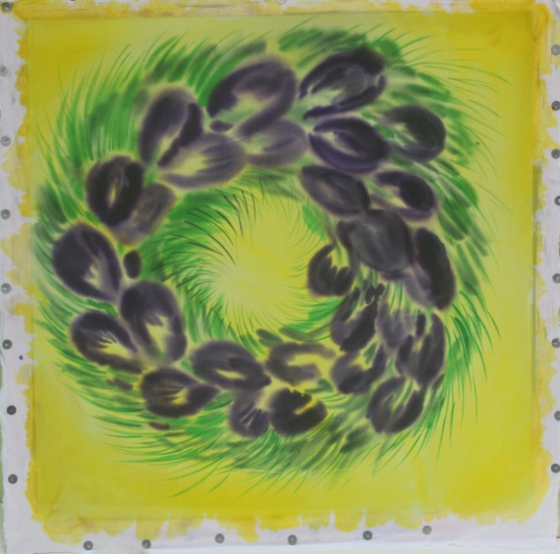

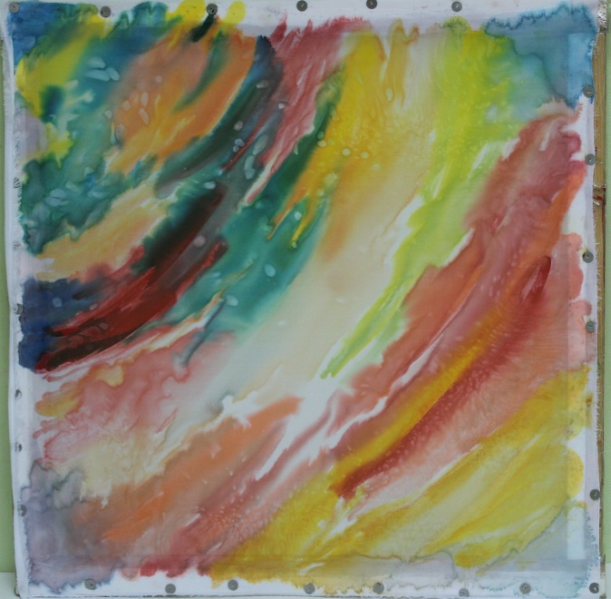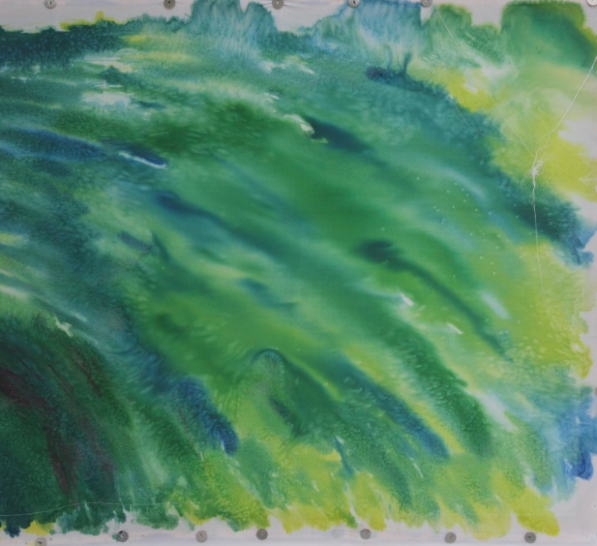

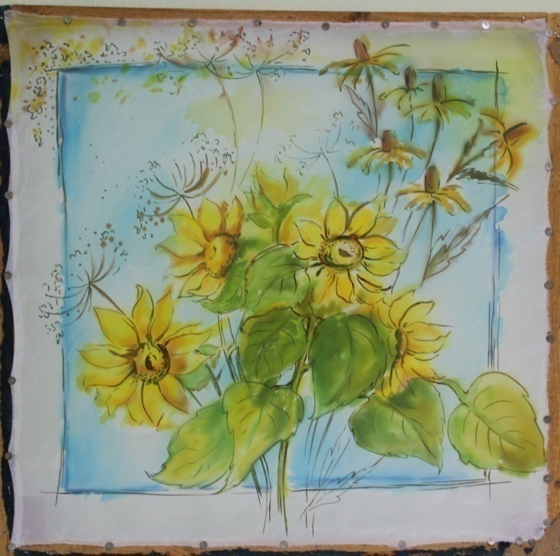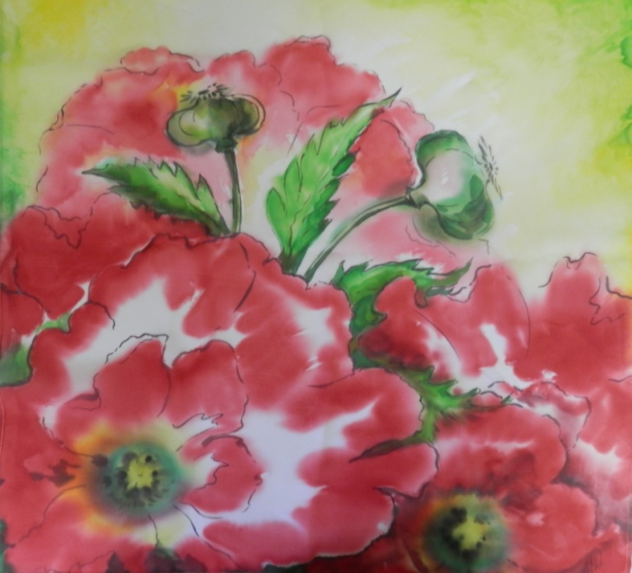

муниципальное бюджетное учреждение
дополнительного образования
«Детская школа искусств» г. Касимов
391303, Рязанская область, г. Касимов, ул. Железнодорожная д. 37,
тел/факс. 8(49131)3-07-92, sh_iskusstv_kasim@mail.ru

ДОКЛАД
по декоративно-прикладному искусству

на тему:
«Развитие техники батик
на уроках декоративно-прикладного искусства
в МБУ ДО «ДШИ» г. Касимов»

Подготовил преподаватель
МБУ ДО «ДШИ»
М. А. Дудкина

2016 год
Батик – это совсем не сложно и очень интересно. В нашем современном обществе за последнее время вырос интерес к искусству и эстетике. Сейчас вопрос досуга как у детей, так и у взрослых стоит в обществе остро. Чем дети занимаются и где? Детям интересно чем занять себя не менее, чем взрослым.
C 2001 года я работаю в детской школе искусств г. Касимов на художественном отделении, кроме рисунка, живописи, композиции преподаю и декоративно-прикладное искусство. Если раньше на уроках ДПИ учащиеся знакомились с искусством батика, как с одним из видов народного промысла только в 3 классе, то сейчас в старшей группе уже с первого класса мы занимаемся этим видом творчества.
Мною была разработана программа по декоративно-прикладному искусству для учащихся художественного отделения детской школы искусств “Художественная роспись ткани - БАТИК”, для старшей группы (1-4). В данной программе есть свои особенности - это адаптированность к условиям МБУ ДО «ДШИ», а также к способностям и возможностям учащихся. В программе ставлю перед собой цель не только познакомить учащихся с народными промыслами, привить любовь к замечательному виду искусства, обучить практическим навыкам росписи ткани, научить создавать творческие работы и композиции. В основе обучения лежат основные принципы:
- индивидуальный подход;
- познание мира через познание цвета;
- переход от знакомого к незнакомому;
- развитие творческого начала.
Хотелось бы более подробно остановиться на занятиях по батику. Они проводятся в часы отведенные на предмет «Декоративно-прикладное искусство». Обучение батику начинается с овладения на бумаге навыками, необходимыми для работы на ткани. Это создание рисунка, работа акварелью по влажной бумаге. В течение этого подготовительного периода учащиеся также получают представления об основных и дополнительных цветах, цветовой композиции. Подготовительный период зависит от уровня подготовки учащихся. Эти занятия способствуют эстетическому развитию детей, обогащают их фантазию и воображение, композиционное мышление и цветовую гармонию. Программа предусматривает последовательное усложнение заданий: сначала знакомит учащихся с историей батика, дальше приступаем к практической работе, знакомясь с различными видами батика: свободная роспись, узелковый батик, холодный батик, горячий батик, смешанная техника. Программа рассчитана, на развитие у подростков творческого начала, время, отведённое на занятия, позволяет им овладеть навыками работы жидкими красками. Каждый урок по своему содержанию связан как с предшествующими занятиями, так и с последующими.
Батик – своими художественными приемами иногда похож на приемы многих изобразительных искусств таких, как графика, акварель, витраж, мозаика. Учащихся всегда интересовало, как древнейшие техники могут быть использованы в искусстве нашего времени и наоборот как традиционной темы прошлого можно изображать современными изобразительными материалами. Батик это искусство, зародившееся более двух тысяч лет назад в Юго-Восточной Азии, но оно популярно и сейчас. Какие изменения батик претерпел во времени, что сохранилось, а что видоизменилось. Как современные изобразительные материалы позволяют соблюдать технологию старинной техники и отображать современные идеи. Батик может стать формой проведения как занятий в школе искусств, так и хобби, позволяющей использовать его неповторимую идею заполнения свободного времени. На уроках декоративно-прикладного искусства мы с учащимися стремимся к изучению последовательности работы в технике холодного, горячего и узелкового батика, при помощи жидких красок и различных приемов работы. На практике нами были изучены многие приемы - это и цветной резерв, и неповторимые соляные эффекты для создания фактуры, использование мочевины для придания дополнительной выразительности. В технике узелкового батика учащиеся узнают принципы работы с узлами, камушками. Вопросами развития техники батика занимаются многие современные художники мы изучаем и на первом этапе копируем их работы. Это позволяет понять и изучить не только разные виды и техники росписи ткани, но и особенности композиции. В основном они выполняют свои шедевры в технике холодного и горячего батика. Составленный мною четырёхлетний курс изучения и обучения состоит из определенных тем, которые построены с учётом способностей учащихся.
1. Первый год обучения:
- беседа «Что такое батик?», «Происхождение батика». Знакомство с техникой.
- узелковый батик (узелковое крашение). Узелковый батик, был одним из первых способов украшения ткани. Он известен в странах Востока с древности. В Индокитае техника узелкового батика существовала еще до VII века. В Индии она широко распространена и по сей день под названием бандхей. Это означает "обвяжи-окрась". Рисунок, полученный, при окрашивание, состоит из множества белых и цветных точек. Знакомство с узлами и анилиновыми красителями. Крашение от темного к светлому, от одного цвета до трех. Выполнение салфеток. - свободная роспись. Работа над эскизом. Практическая работа над декоративной композицией на заданную тему. - холодный батик. Беседа «Неповторимый мир батика». Знакомство с техникой и материалами. Работа над эскизом. Эскизы - могут являться самостоятельной творческой работой. Итоговая выставка.
2. Второй год обучения:
- холодный батик. Холодный батик
- отличается от горячего батика температурой резерва, изменением состава, инструментами для его нанесения и стилем росписи. Для этой росписи характерны белые и цветные линии, которые отделяют один цвет от другого, все детали рисунка имеют четкую границу и расписываются красками только внутри резервной линии. В холодном батике рисунок приобретает графическую четкость, иногда рисунок бывает похож на витраж. Беседа «Мир эффектов батика». Работа над эскизом. Работа над декоративной композицией на заданные темы. Итоговая выставка.
3. Третий год обучения:
- горячий батик. Этот вид росписи с глубокой древности применялся для украшения ткани, использовалось окрашивание с использованием различных резервирующих средств: разогретый воск, смола. Техника резервирования применялась: в Перу, Японии, Иране, Шри-Ланке, Китае, Армении, Азербайджане, в африканских странах. Беседа «Рисунки невидимки и загадочные трещины…». Знакомство с техникой, использования эффекта нанесения трещинок - эффект Кракле, для декорирования росписи. Практическая работа с выполнением композиции на заданную тему. Итоговая выставка.
4. Четвертый год обучения:
- итоговая проектная работа. Самостоятельный выбор росписи ткани, материала, темы. Это может быть роспись палантина, платков, деталей интерьера или декоративное панно. Индивидуальная работа с каждым учеником. Защита творческой работы.
Батик интересное и познавательное увлечение. Мы постоянно подтверждаем, что выразительный, современный образ, можно создать с использованием древней техники. Наибольший результат достигается за счет объединения различных техник, методов, приемов и эффектов. Объединяя холодный, узелковый и горячий батики можно создать интересное изображение.
Я поняла на своем личном опыте, чем больше учишься, тем больше хочется узнать. Самостоятельно устранять дефекты на работах, закреплять краситель на ткани и оформлять готовое изделие. Способы росписи ткани с каждым годом совершенствуются, появляются новые материалы, новые художественные приемы. В этой технике можно бесконечно экспериментировать, импровизировать. Батик всегда неповторим. Он передает движение рук, индивидуальность приемов работы. В этой неповторимой технике, выполненной специальными красками, можно сотворить: натюрморт, пейзаж и любые сюжеты. В нашей школе искусств я не однократно проводила мастер – классы по холодному и горячему батику. Дети любят фантазировать, и только на ткани можно получить причудливые узоры, цветы и всевозможные эффекты, которые не получаются на бумаге.
Результатом нашей совместной деятельности являются успехи учащихся. Работы детей становятся лауреатами и дипломантами многих конкурсов различного уровня:
- областной конкурс декоративно-прикладного искусства «Космос и я», Чалышева Наталия дипломант 2 степени, Митюхина Елизавета и Рокунова Юлия дипломанты 3 степени;
- Международный детский фестиваль детского изобразительного творчества «Подводный мир глазами детей» дипломы финалистов Фомина Юлия, Кудимова Ольга;
- областной конкурс «Краски земли Рязанской» дипломы участников Винокурова Мария, Рокунова Юлия;
- 11 Международный фестиваль детского творчества «Балтийская «Муза» - 2013» дипломант Чичкина Василиса;
- Межрегиональный фестиваль «Маркинская осень» дипломант 1 степени Набокина Анастасия;
- Всероссийский фестиваль детско юношеского творчества «Я люблю тебя Россия» дипломант Синтенкова Александра и Леушина Евгения;
- Кубок России по художественному творчеству Винокурова Мария т. д.
Мы активно участвуем в выставках городского, областного и школьного значения, что развивает творческую активность учащихся.

